Министерство науки и высшего образования Российской Федерации

Федеральное государственное бюджетное образовательное учреждение высшего образования «Томский государственный университет систем управления и радиоэлектроники»

Факультет систем управления (ФСУ)

Кафедра автоматизированных систем управления (АСУ)

РАБОТА С КОМАНДНОЙ СТРОКОЙ LINUX

отчет по лабораторной работе №6 по дисциплине
«Информатика»

Обучающийся гр. 430-2
_____________ Поняша Р. Р.
«___» _____________ 2020 г.

Проверил: доцент каф. АСУ, к.т.н.
_____________ Лукьянов А.К.
«___» ______________ 2020 г.

Томск 2020

1 Цель
Знакомство с командной строкой Linux, изучение основных команд (программ) Linux.

2 Выполнение заданий
1. Ознакомиться с командами Linux. Выполнить команды top, free, ps с различными опциями (рисунки 2.1-2.3).
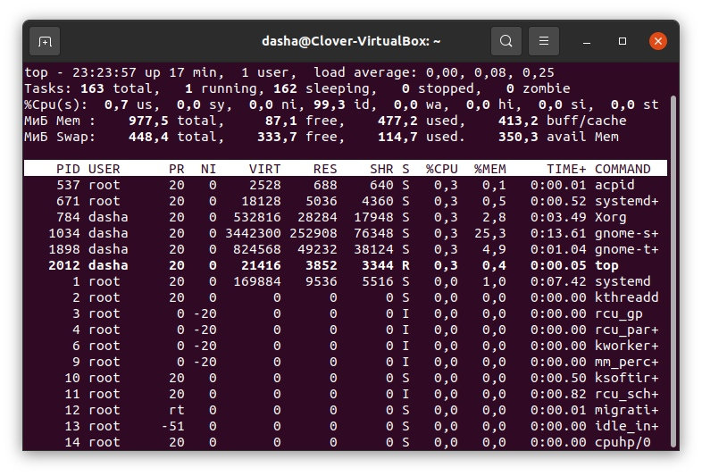
Рисунок 2.1 – Выполнение команды top
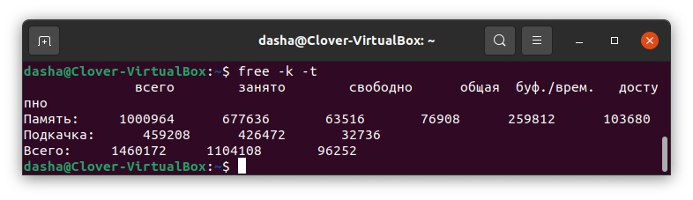
Рисунок 2.2 – Выполнение команды free
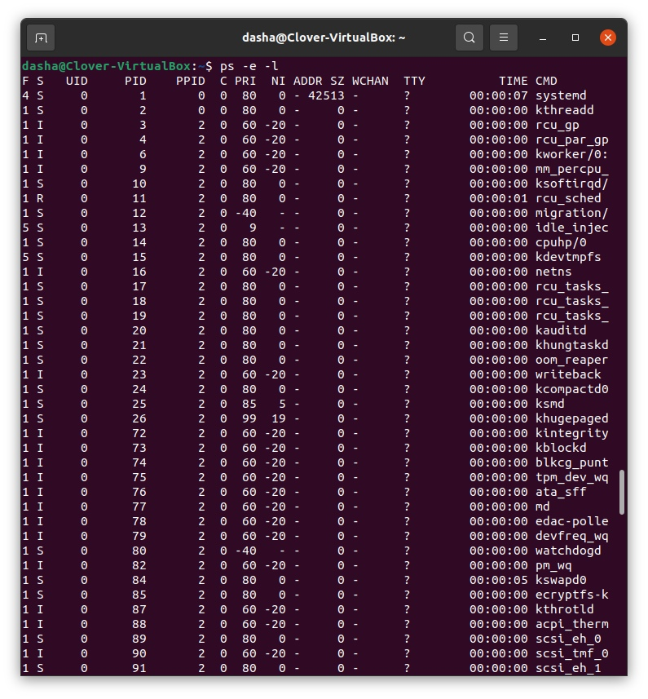
Рисунок 2.3 – Выполнение команды ps

2. Войти в свой домашний каталог (команда cd ~; рисунок 2.4).
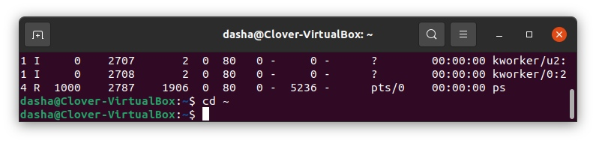
Рисунок 2.4 – Вход в домашний каталог

3. Создать следующую структуру каталогов и файлов (рисунок 2.5):
- В домашнем каталоге создать каталог inform.
- Перейти в каталог inform и создать в нем каталог lab1.
- Внутри каталога lab1 создать каталог catalog1, файл file1 (например, используя команду echo), каталог catalog2. Перейти в каталог catalog2.
- Внутри каталога catalog2 создать файлы file3 и file4 , каталог catalog3.
- Внутри каталога catalog3 создать файл file5, жесткую ссылку на файл file1, ссылку на каталог catalog2.
- Создать в каталоге lab1 символичесткую ссылку s_link на файл file5.
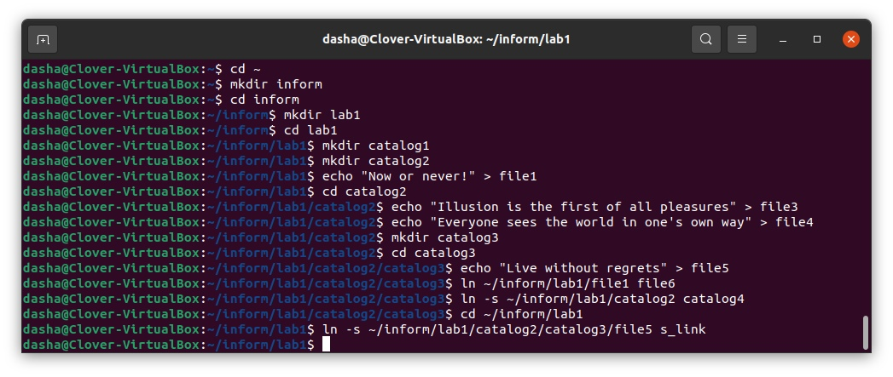
Рисунок 2.5 – Создание структуры каталогов и файлов

4. Запустить программу MC (командой mc; рисунок 2.6). Посмотреть структуру созданных каталогов (рисунок 2.7).
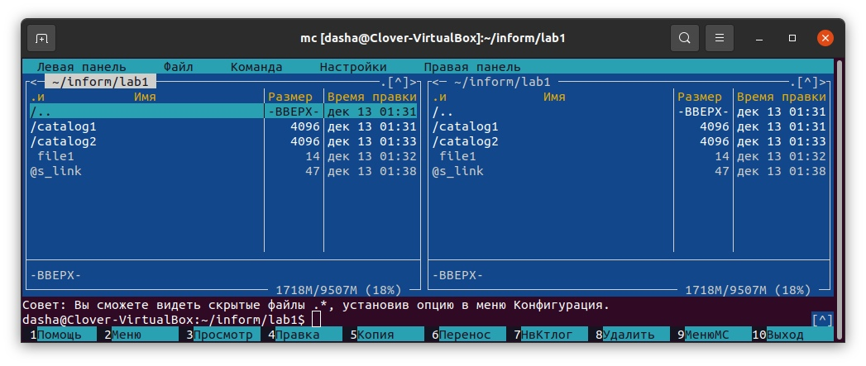
Рисунок 2.6 – Запуск программы Midnight Commander
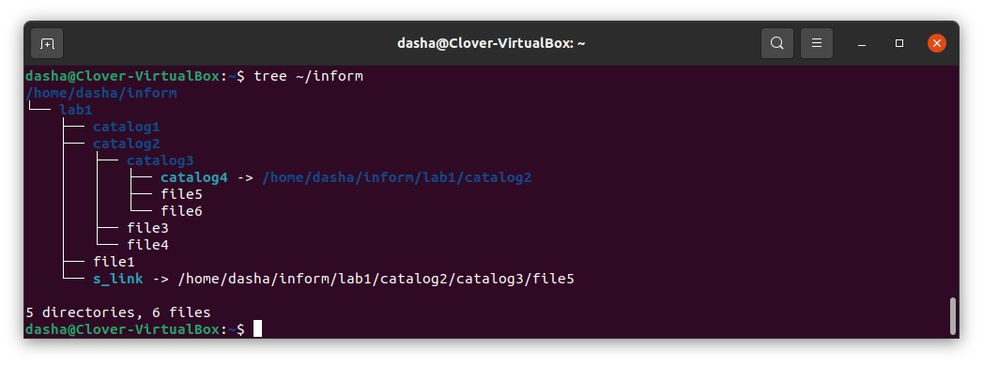
Рисунок 2.7 - Просмотр структуры созданных каталогов

